|  |  |  |  |
| --- | --- | --- | --- |
|  | **L** |  | **Yfirborðsmerkingar**  **Vinnugæði og kröfur** |

**Leiðbeiningar**



**Febrúar 2022**

# Efnisyfirlit

Efnisyfirlit 2

1 Almennt um útboð 3

1.1 Almennt 3

1.2 Reglur um tímamörk í viðhaldi 3

1.3 Gæðakröfur 4

1.4 Merking vinnusvæða 4

1.5 Afhending gagna 4

1.6 Mælingar, útsetningar 5

1.7 Dagsskýrslur 6

C Verklýsing 7

8 Lýsing einstakra liða í tilboðsskrá 7

Liður 1 - Flutningur véla og vinnuflokks, tilv. 02.12 7

Liður 2 – Formerking tilv. 76.515 8

Liður 3 - Vegmössun, stakar merkingar stöðvunarlína tilv. 76.5211 8

Liður 4 - Vegmössun, biðskylduþríhyrningar tilv. 76.5212 9

Liður 5 - Vegmössun, gangbrautir, bannsvæði tilv. 76.5214 10

Liður 6- Vegmössun, örvar tilv. 76.522 10

Liður 7- Vegmössun, annað tilv. 76.52 10

Liður 8 - Handmössun. bannsvæði hornalínur og þverlínur, b=200 mm, þ=3,0 mm tilv. 76.52101 10

Liður 9 - Vegmössun. deililína, b=100 mm, þ=3,0 mm tilv. 76.5230 10

Liður 10 - Vegmössun. miðlína, b=100 mm, þ=3,0 mm tilv. 76.52301 12

Liður 11 - Vegmössun. stýrilínu, b=100 mm, þ=3,0 mm tilv. 76.52302 12

Liður 12 – Vegmössun, línur, b=200 mm, þ=3,0 mm tilv. 76.5233 12

Liður 13 - Vegmössun. bannsvæði markalínur, b=200 mm, þ=3,0 mm tilv. 76.5210 12

Liður 14 - Sprm. miðlína, b=100 mm, þ=0,7 mm tilv. 76.53112 12

Liður 15 - Sprm. miðlína, b=100 mm, þ=1,0 mm tilv. 76.53113 13

Liður 16 - Sprm. miðlína, b=100 mm, þ=1,5 mm tilv. 76.53114 13

Liður 17 - Sprm. miðlína, b=100 mm, þ=2,0 mm tilv. 76.53115 13

Liður 18 - Sprm. miðlína, b=120 mm, þ=1,0 mm tilv. 76.53121 13

Liður 19 - Sprm. miðlína, b=120 mm, þ=1,5 mm tilv. 76.53122 13

Liður 20 - Sprm. deililína, b=100 mm, þ=1,0 mm tilv. 76.53511 13

Liður 21 - Sprm. deililína, b=120 mm, þ=1,0 mm tilv. 76.53521 13

Liður 22 - Sprm. deililína, b=120 mm, þ=1,5 mm tilv. 76.53522 14

Liður 23 - Sprm. deililína, b=200 mm, þ=1,0 mm tilv. 76.53541 14

Liður 24 - Sprm. deililína, b=200 mm, þ=1,5 mm tilv. 76.53542 14

Liður 25 - Sprm. deililína, b=200 mm, þ=2,0 mm tilv. 76.53543 14

Liður 26 - Sprm. útlína bannsvæðis, b=200 mm, þ=1,0 mm tilv. 76.53541 14

Liður 27 - Sprm. útlína bannsvæðis, b=200 mm, þ=1,5 mm tilv. 76.53542 14

Liður 28 - Sprm. kantlína, b=100 mm, þ=0,7 mm tilv. 76.53210 14

Liður 29 - Sprm. kantlína, b=100 mm, þ=1,0 mm tilv. 76.53211 14

Liður 30 - Sprm. kantlína, b=120 mm, þ=1,0 mm tilv. 76.53221 14

Liður 31 - Sprm. kantlína, b=200 mm, þ=1,0 mm tilv. 76.53231 15

Liður 32 - Sprm. kantlína (hægri), b=200 mm, þ=1,5 mm tilv. 76.53232 15

Liður 33 – Fjarlæging yfirborðsmerkinga, fræsun tilv. 76.551 15

Liður 34 – Merkingar á vinnusvæðum, tilv.76.72 15

Fylgiskjal 1 – Gæðastýring verks 16

Fylgiskjal 2 - Dæmi um dagsskýrslur 17

Fylgiskjal 3 –Dæmi um prufuplötu og gæðaskoðunarblað 18

Fylgiskjal 4 –Merkingaráætlun 19

Fylgiskjal 5 –Úttekt merkingarbíls 20

# 1 Almennt um útboð

Mikilvægt er að tilgreina að yfirborðsmerkingar séu hluti af yfirlagnaútboðum.

Vísa þarf í

[**Veghönnunarreglur - Kafli 08 Yfirborðsmerkingar**](http://www.vegagerdin.is/media/upplysingar-og-utgafa/Veghonnunarreglur_08_Yfirbordsmerkingar_2019.pdf)í útboðum

#### 1.1 Almennt

Verkið felst í yfirborðsmerkingum akbrauta og merkingum stakra merkinga.

**Nýtt malvik**

|  |  |
| --- | --- |
| Miðlínur, deililínur, bannsvæði | Vélmössun 3,0 mm eða Sprautuplast 2,0 mm |
| Kantlínur | Sprautuplast 1,5 mm |
| Stakar merkingar | Vélmössun 3,0 mm |

**Ný klæðing:**

|  |  |
| --- | --- |
| Miðlínur, deililínur, bannsvæði | Sprautuplast 1,5 mm |
| Kantlínur | Sprautuplast 1,0 mm |
| Stakar merkingar | Vélmössun 3,0 mm |

Áætlað verkmagn í þessu útboði er xxx m í línum og xxx fermetra í flákum.

Helstu magntölur miðað við eitt ár eru:

Flutningur véla og vinnuflokks km.

Fjarlæging merkingar / fræsun m2

Vélmassaðar línur, 100 mm breiðar m

Vélmassaðar línur, 200 mm breiðar m

Sprautuplastaðar miðlínur m

Sprautuplastaðar deililínur m

Sprautuplastað bannsvæði m

Sprautuplastaðar kantlínur m

Stakar merkingar m2

Handmössun (þver- og hornalínur) m2

Verkkaupi áskilur sér rétt til að breyta magni merkinga skv. útboði þessu um allt að ±20%. (Ætti ekki að þurfa ef hönnun liggur fyrir.)

Almennt þarf að hafa í huga að erfitt getur reynst að merkja eftir 1. september.

#### 1.2 Reglur um tímamörk í viðhaldi

Ef ætla má að yfirlagnir séu seinna en 15. júlí er æskilegt að þjónustan fái upplýsingar um slíkt til að hægt sé merkja þá kafla að vori.

Nýtt malbik skal merkt samhliða útlögn.

Nýjar klæðingar skal miðjumerkja þegar sópun er lokið og endanlegar yfirborðsmerkingar eins fljótt og hægt er.

#### 1.3 Gæðakröfur

Verktaki skal leggja fram skrá yfir vélar og tæki sem hann hyggst nota til verksins og lista yfir helstu verkstjórnendur. Hann skal einnig leggja fram upplýsingar um hvaða hluta samnings hann hyggst láta undirverktaka framkvæma og staðfestingu undirverktaka á þátttöku þeirra í verkinu.

Búnað yfirborðsmerkinga sem er notaður til að merkja miðlínur og kantlínur á að taka út áður en vinna hefst. Þetta skal framkvæma eins oft og þurfa þykir t.d. ef skipt er um hjólbarða, viðgerð á sprautubúnaði, skipt er um efnisgerð o.fl. þ.h.

Sjá fylgiskjöl 1, 3 og 5.

Verkkaupi áskilur sér rétt til að kanna eldri merkingar og verkreynslu.

Gerð er krafa um að bjóðandi eigi eftirfarandi vinnureglur.

* Úttekt á bíl og virkni búnaðar
* Þjálfun starfsmanna

#### 1.4 Merking vinnusvæða

Vinna við yfirborðsmerkingar (sjá kafla 8.2.3 í reglum um vinnusvæðamerkingar)

[**Reglur um vinnusvæðamerkingar - 17. útg. mars 2021**](http://www.vegagerdin.is/vefur2.nsf/Files/Reglur_um_vinnusvmerk_17_utg_mars_21/$file/Reglur%20um%20vinnusv%C3%A6%C3%B0amerkingar%20mars%202021.pdf)

Á vegum með SDU (sumardagsumferð) > 5000 skal nota höggdeyfandi árekstrarvara.

Vinna við yfirborðsmerkingar (sjá teikningar 11.8.1.7, 11.8.1.8, 11.8.1.9 og 11.8.1.10) í teikningahefti um vinnusvæðamerkingar

[**Merking vinnusvæða - Teikningar - 17. útg. júlí 2021**](http://www.vegagerdin.is/vefur2.nsf/Files/Merking_vinnusv_mai_2021/$file/Merking%20vinnusv%C3%A6%C3%B0a%20ma%C3%AD%202021%20(4).pdf)

Sjá fylgiskjal 4.

#### 1.5 Afhending gagna

Verkaupi afhendir verktaka uppdrætti og gögn þar sem fram koma upplýsingar um hvaða vegi eigi að merkja og gerð, breidd, þykkt og tegund merkingar.

Í verkinu er innifalið:

* + - Aðstöðusköpun
    - Allt efni.
    - Allur flutningur á efni.
    - Hreinsun yfirborðs fyrir merkingu.
    - Skiptimerkingar, formerkingar, yfirborðsmerkingar og stakar merkingar.
    - Uppsetning vinnustaðamerkinga.

#### 1.6 Mælingar, útsetningar

Verktaki skal leggja til búnað til að nema GPS staðsetningar sem hann skal nota við merkingar.

Verði verktaki var við óeðlilegar skiptingar eða staðsetningu merkinga skal hann strax hafa samband við eftirlitsmann.

Formerkingarbúnaður skal vera til staðar. Verktaki skal formerkja og skiptimerkja fyrir öllum miðlínum og kantlínum vega þar sem þess er þörf, eða skv. fyrirmælum eftirlitsmanns.

Þar sem miðlínur eru ekki fyrir hendi skal merkja fyrir miðlínu vegar með þeirri aðferð sem tryggir að ný lína lendi innan þolvika. Formerkipunktar skulu ávallt vera á miðju vegar nema um breiddaraukningu á akrein sé að ræða t.d í beygjum.

Formerkja skal fyrir öllum miðlínum vega með hvítum málningarpunktum, sem skulu vera ca. 5 sm punktar eða 10 sm langar hvítar línur.

Fjarlægð milli punkta skal að jafnaði vera 5 - 8 m en má mest vera 20 m á beinum köflum og mest 10 m í kröppum beygjum.

Einnig má nota 20 mm breið formerkingu svo framarlega sem hún er a.m.k. 100 mm löng.

Þar sem akreinalínur eru ekki fyrir hendi skal nota eftirfarandi aðferð (eða sambærilega) til að finna miðju vegar.

1. Nota skal geisla (laser) eða spjót út frá brún akbrautar (eða kantlínum ef það er hægt) til að merkja punkta.

2. Punktar skulu merktir frá báðum akstursstefnum.

3. Formerkingarlína skal vera á milli puntkanna.

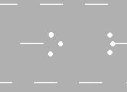

4. Þar sem við á skal nota GPS hnit og skal leitast við að gera það í upphafi nýs kafla, í beygjum og þar sem kantar slitlags eru mjög slitnir.

Nota skal geisla/spjót við merkingu kantlína eða formerkja fyrir þeim til að tryggja rétta breidd akbrauta.

Verktaki skal sjá um að merkja svokallaðar skiptingar, merkt er fyrir 8 gerðum miðlína.

|  |  |  |
| --- | --- | --- |
| **Hönnunarregla** | **Formerking** | **Tegund** |
| L11 | 2 | Óbrotin lína |
| L23 | 4 | Fullbrotin lína |
| L12 | 5 | Tvöföld hindrunarlína |
| L22-v/h | 8 | Hálfbrotin lína vinstri og óbrotin hægri |
| L22-h/v | 9 | Hálfbrotin lína hægri og óbrotin vinstri |
| L21 | 10 | Hálfbrotin lína |
| L24-f/h | 6 | Fullbrotin lína vinstri og óbrotin hægri |
| L24-h/f | 7 | Fullbrotin lína hægri og óbrotin vinstri |

Ef eldri lína eða stök merking víkur frá ofanrituðu skal verktaki hafa samband við eftirlitsmann til ákvörðunar um staðsetningu áður en hann merkir nýja línu. Vinna og efni við formerkingar, skiptimerkingar er innifalin í einingarverði miðlína og kantlína.

Verði verktaki var rangar merkingar, t.d. vegna gróðurs, skal hafa samband við eftirlitsmann.

#### 1.7 Dagsskýrslur

Verktaki skal útfylla dagskýrslur sem hann skilar inn til eftirlitsmanns a.m.k. einu sinni í viku.

Í skýrsluna skal verktaki skrá eftirfarandi:

1. Staðsetningu merkingar.
2. Dagsetning.
3. Verkþátt og verkmagn
4. Efni, efnismagn
5. Athugasemdir

Sjá fylgiskjal 2 Dæmi um dagsskýrslur

## C Verklýsing

### 8 Lýsing einstakra liða í tilboðsskrá

Hér á eftir verður fjallað um einstaka liði verklýsingar. Allur kostnaður vegna mælinga og rannsókna á efnum og/eða vinnu skal innifalinn í einingaverðum einstakra verkþátta hér á eftir.

Tilboðsskrá í heftinu Tilboðsform er samsett úr greiðsluliðum fyrir hvern verkhluta og er kaflaskipt í samræmi við það.

Í verklýsingu er orðið „fyrirmæli“ og orðasambandið „að mæla fyrir um“ notað án frekari skýringa um öll bindandi fyrirmæli í verksamningi, verklýsingu, og á uppdráttum eins og við á hverju sinni.

Texta verklýsingarinnar er skipt niður í svið. Á undan fyrstu málsgrein í hverju sviði er feitletrað tákn fyrir viðkomandi svið. Eftirtalin svið eru notuð:

**a)** Verksvið

Skilgreining á verkþættinum, hvað er innifalið í honum eða undanskilið.

**b)** Efniskröfur

Kröfur til efnis sem má nota, vísanir í staðla o.þ.h.

**c)** Vinnugæði

Kröfur til verklags, vinnugæða og tækja.

**d)** Prófanir

Ákvæði um hvaða atriði skuli prófa og hvernig.

**e)** Nákvæmnikröfur, frávik

Ákvæði um nákvæmnikröfur og leyfileg frávik frá fyrirskrifuðum stærðum.

**f)** Uppgjör, mælieiningar

Fyrirmæli um mælieiningu, hvað skuli mælt og hvernig til að ákvarða magn til greiðslu fyrir viðkomandi verkþátt og tilhögun uppgjörs.

Hver kafli verklýsingar hefst að öllu jöfnu á almennri verklýsingu fyrir viðkomandi kafla og er hann ekki tilboðsliður. Í framhaldi af almennri verklýsingu er sérlýsing tilboðsliða. Lýsing almennrar verklýsingar gildir fyrir alla verkþætti hans með þeim breytingum og viðbótum, sem fram kunna að koma í viðkomandi tilboðsliðum. Ef engin lýsing er í tilboðslið gildir almenna verklýsingin.

### Liður 1 - Flutningur véla og vinnuflokks, tilv. 02.12

a) Verkþátturinn innifelur allan kostnað og vinnu við flutning vinnuflokks milli vinnusvæða.

f1) Mælieining km

f2) Ekki er greitt sérstaklega fyrir formerkingu.

### Liður 2 – Formerking tilv. 76.515

a) Um er að ræða formerkingu fyrir öllum yfirborðsmerkingum: miðlínur, deililínur, kantlínur og stakar merkingar.

f1) Uppgjör miðast við lengd eða tímagjald. Mælieining m eða klst.

f2) Ekki er greitt sérstaklega fyrir formerkingu.

### Liður 3 - Vegmössun, stakar merkingar stöðvunarlína tilv. 76.5211

Verkþátturinn innifelur allt efni og alla vinnu við vegmassaða stöðvunarlínu, þykkt 3,0 mm

**a) Verksvið**

Verkþátturinn innifelur alla vinnu, þ.m.t. vinnu við uppsetningu og niðurtekt á umferðarmerkjum, formerkingu, hreinsun yfirborðs fyrir mössun, grunnun ef með þarf, upphitun, hrærslu og útlögn massans og þrif tækja og búnaðar. Stakar merkingar eru þær merkingar sem gerðar eru með svo nefndum skó.

**b) Efniskröfur**

Efni fyrir vélmössun (vegmössun) skal uppfylla yfirkeyrsluflokk P3.

Nánari skýringar má sjá í töflu 4 í kafla 7.5 í eftirfarandi skýrslu

[*http://www.nordiccert.com/wp-content/uploads/2019/08/Nordic-certification-system-for-road-marking-materials-version-6-2019.pdf*](http://www.nordiccert.com/wp-content/uploads/2019/08/Nordic-certification-system-for-road-marking-materials-version-6-2019.pdf)

Vegmassi skal standast töflur í kafla 7.4 í ofangreindri skýrslu.

|  |  |  |
| --- | --- | --- |
| **Íslenskt heiti** | **Enskt heiti** | **Eining** |
| Sýnileiki í dagsbirtu | Luminance coefficient undier diffuse illumination | Qd (mcd/m2 lux) |
| Endurskin vegmassa, þurrt | Coefficient of retroreflected luminance, dry | RLdry mcd/m2 lux |
| Endurskin vegmassa, blautt | Coefficient of retroreflected luminance, wet | RLwet (mcd/m2 lux |
| Núningsviðnám | Friction | PFT (0-1) |

Sjá má lista yfir þau yfirborðsmerkingarefni sem standast íslenskar kröfur á eftirfarandi vefslóð: <http://www.nordiccert.com/swedish/>

Verktaki skal framvísa fullgildum uppruna- og gæðavottorðum með vegmassa og glerperlum, sem hann hyggst nota, til samþykktar hjá verkkaupa.

**c) Vinnugæði**

Vegyfirborð skal vera hreint til að tryggja sem besta viðloðun merkinga. Gerð er krafa um að merkingarnar hafi fallega áferð og skulu kantar vera vel skornir og lausir við hlykki. Verktaki skal dreifa yfirborðsperlum í stakar merkingar. Perlunum skal dreift þannig að þær sitji jafnt og rétt í massanum.

Staðsetning merkinga skal vera í samræmi við teikningar.

Ekki skal vinna við yfirborðsmerkingar í röku eða of vindasömu veðri. Vindhraði skal vera undir 15 m/s. Ekki skal vinna við yfirborðsmerkingar fyrr en veg- og lofthiti hefur náð 5°C og er vaxandi eða stöðugur.

Framkvæmdaraðili skal vinna samkvæmt skilgreindu gæðastjórnunarkerfi. Útfylling dagskýrsla skal vera hluti af gæðakerfinu.

**d) Prófanir**

Prófanir skulu vera í samræmi við gæðastjórnunarkerfi.

|  |  |
| --- | --- |
| **Prófun** | **Tíðni mælinga** |
| Útsprautað magn og dreift magn glerperla | Á hverjum degi áður en byrjað er að merkja  Alltaf þegar breytt er þurrfilmuþykkt  Í lok hvers vinnudags |
| Línubreidd | Alltaf þegar byrjað er að mála og minnst með 10 km milli bili miðað við merkta lengd línu |

**e)** **Nákvæmniskröfur, frávik**

Þolvik mældra gilda eru sýnd í eftirfarandi töflu:

|  |  |  |
| --- | --- | --- |
| **Frávik** | **Þolvik** | **Skýring** |
| Staðsetning í þversniði vegar (hliðfærsla) | ± 100 mm | Ekki er greitt fyrir merkingu sem er utan tvöfaldra þolvika. Skráð er frávik á merkingu utan þolvika. |
| Staðsetning í langsniði vegar (merkingar þvert á veg) | ± 1 m | Ekki er greitt fyrir merkingu sem er utan tvöfaldra þolvika |
| Staðsetning í langsniði vegar (örvar og áletranir) | ± 5 m | Ekki er greitt fyrir merkingu sem er utan tvöfaldra þolvika |
| Bil á milli þver- og hornalínu í bannsvæðum | ± 100 mm | Einingarverð verður lækkað um 20% fyrir merkingar utan þolvika. Ekki er greitt fyrir merkingar utan tvöfaldra þolvika. |
| Bil á milli þríhyrninga og gangbrautarsebra | ± 20 mm | Einingarverð verður lækkað um 20% fyrir merkingar utan þolvika. Ekki er greitt fyrir merkingar utan tvöfaldra þolvika. |
| Línubreidd | + 10 % / -10 % | Einingarverð verður lækkað um 20% fyrir merkingar utan þolvika. Ekki er greitt fyrir merkingu utan tvöfaldra þolvika. |
| Þurrfilmuþykkt | + 15 % / -0 % | Ef þykkt merkingar er lægri en tilskilið er skal einingarverð lækkað hlutfallslega um 20% fyrir hverja lækkun þykktar um 10%. |
| Dreift magn glerperla | + 15 % / -0 % | Ef endurskin nýrrar merkingar er lægra en 200 mcd/m²/lux verður einingarverð lækkað hlutfallslega um 10% fyrir hverja lækkun meðaltals um 10 mcd/m²/lux. Fari endurskin niður fyrir 100 mcd/m²/lux er ekki greitt fyrir merkinguna. Endurskin er mælt í merkingarátt með endurskinsmæli. |

**f) Uppgjör, mælingar**

Uppgjör miðast við massaðan flöt. Mælieining: m2

### Liður 4 - Vegmössun, biðskylduþríhyrningar tilv. 76.5212

Verkþátturinn innifelur allt efni og alla vinnu við vegmassaða biðskylduþríhyrninga 600 mm langa, þykkt 3,0 mm

**a)- e)** Sjá kröfur í lið 3.

**f)** Uppgjör miðast við massaðan flöt. Mælieining: m2eða stk.

### Liður 5 - Vegmössun, gangbrautir, bannsvæði tilv. 76.5214

Verkþátturinn innifelur allt efni og alla vinnu við vegmassaðar gangbrautir, þykkt 3,0 mm

**a)- f)** Sjá kröfur í lið 3.

### Liður 6- Vegmössun, örvar tilv. 76.522

Verkþátturinn innifelur allt efni og alla vinnu við vegmassaðar örvar af öllum gerðum, þykkt 3,0 mm

**a)- f)** Uppgjör miðast við massaðan flöt. Mælieining: m2eða stk.

### Liður 7- Vegmössun, annað tilv. 76.52

Verkþátturinn innifelur allt efni og alla vinnu við vegmassaðar merkingar af öllum gerðum, þykkt 3,0 mm

**a)- f)** Uppgjör miðast við massaðan flöt. Mælieining: m2eða stk.

### Liður 8 - Handmössun. bannsvæði hornalínur og þverlínur, b=200 mm, þ=3,0 mm tilv**.** 76.52101

Verkþátturinn innifelur allt efni og alla vinnu við 200 mm breiða vegmassaða línur hornrétt eða þvert á bannsvæðum, þykkt 3,0 mm

a)-f) Sjá kröfur í lið 3.

### Liður 9 - Vegmössun. deililína, b=100 mm, þ=3,0 mm tilv. 76.5230

Verkþátturinn innifelur allt efni og alla vinnu við 100 mm breiða vegmassaða deililínu, þykkt 3,0 mm

1. **Verksvið**

Verkþátturinn innifelur alla vinnu, þ.m.t. vinnu við uppsetningu og niðurtekt á umferðarmerkjum, formerkingu, hreinsun yfirborðs fyrir mössun, grunnun ef með þarf, upphitun, hrærslu og útlögn massans og þrif tækja og búnaðar.

Verktaki skal leggja til allan tengi- og festibúnað fyrir búnað á bifreið, vökvakerfi í vörubifreið, hverfiljós á alla bíla og tæki og stjórnbúnað í stýrishúsi.

Verktaki skal fá samþykki verkkaupa fyrir þeim búnaði sem hann ætlar að nota.

Allar tilfærslur, skemmdir á búnaði og breytingar á tækjakosti eru á kostnað verktaka.

Verktaki greiðir ísetningu, viðhald og rekstur búnaðar sem hann leggur til.

**b) Efniskröfur**

Efni fyrir vélmössun (vegmössun) skal uppfylla yfirkeyrsluflokk P3.

Nánari skýringar má sjá í töflu 4 í kafla 7.5 í eftirfarandi skýrslu

[*http://www.nordiccert.com/wp-content/uploads/2019/08/Nordic-certification-system-for-road-marking-materials-version-6-2019.pdf*](http://www.nordiccert.com/wp-content/uploads/2019/08/Nordic-certification-system-for-road-marking-materials-version-6-2019.pdf)

Vegmassi skal standast töflur í kafla 7.4 í ofangreindri skýrslu.

|  |  |  |
| --- | --- | --- |
| **Íslenskt heiti** | **Enskt heiti** | **Eining** |
| Sýnileiki í dagsbirtu | Luminance coefficient undier diffuse illumination | Qd (mcd/m2 lux) |
| Endurskin vegmassa, þurrt | Coefficient of retroreflected luminance, dry | RLdry mcd/m2 lux |
| Endurskin vegmassa, blautt | Coefficient of retroreflected luminance, wet | RLwet (mcd/m2 lux |
| Núningsviðnám | Friction | PFT (0-1) |

Sjá má lista yfir þau yfirborðsmerkingarefni sem standast íslenskar kröfur á eftirfarandi vefslóð: <http://www.nordiccert.com/swedish/>

Verktaki skal framvísa fullgildum uppruna- og gæðavottorðum með vegmassa og glerperlum, sem hann hyggst nota, til samþykktar hjá verkkaupa.

**c) Vinnugæði**

Vegyfirborð skal vera hreint til að tryggja sem besta viðloðun merkinga. Gerð er krafa um að merkingarnar hafi fallega áferð og skulu kantar vera vel skornir og lausir við hlykki. Verktaki skal dreifa yfirborðsperlum í stakar merkingar. Perlunum skal dreift þannig að þær sitji sem réttastar í massanum.

Staðsetning merkinga skal vera í samræmi við teikningar.

Ekki skal vinna við yfirborðsmerkingar í röku eða of vindasömu veðri. Vindhraði skal vera undir 15 m/s. Ekki skal vinna við yfirborðsmerkingar fyrr en veg- og lofthiti hefur náð 5°C og er vaxandi eða stöðugur. ~~Sjá nánar fylgiskjal 3 um fjölda ónýtra daga~~.

Framkvæmdaraðili skal vinna samkvæmt skilgreindu gæðastjórnunarkerfi. Útfylling dagskýrsla skal vera hluti af gæðakerfinu.

Gerð er krafa um merkingaráætlun.

**d) Prófanir**

Prófanir skulu vera í samræmi við gæðastjórnunarkerfi.

**e)** **Nákvæmniskröfur, frávik**

Ætlast er til að eftirlitsmaður í fylgdarbíl geti greint sýnilegar breytingar sem víkja frá þolvikum.

Þolvik mældra gilda eru sýnd í eftirfarandi töflu:

|  |  |  |
| --- | --- | --- |
| **Frávik** | **Þolvik** | **Skýring** |
| Staðsetning í þversniði vegar | ± 100 mm | Ekki er greitt fyrir línu sem er utan tvöfaldra þolvika. Skráð er frávik á línur utan þolvika. |
| Hlykkir | ± 100 mm | Dregnir eru 50 m af línu fyrir hvern hlykk |
| Staðsetning í langsniði vegar | ± 5 m | Dregnir er 50 m af línu fyrir ranga skiptingu sem er utan tvöfaldra þolvika |
| Grunnlengd (lína og bil) | ±100 mm | Einingarverð verður lækkað um 20% fyrir merkingar utan þolvika. Ekki er greitt fyrir línu utan tvöfaldra þolvika. |
| Bil á milli tvöfaldra lína | + 10 % / -10 % | Einingarverð verður lækkað um 20% fyrir merkingar utan þolvika. Ekki er greitt fyrir línu utan tvöfaldra þolvika. |
| Línubreidd | + 10 % / -10 % | Einingarverð verður lækkað um 20% fyrir merkingar utan þolvika. Ekki er greitt fyrir línu utan tvöfaldra þolvika. |
| Þurrfilmuþykkt | + 15 % / -0 % | Ef þykkt merkingar er lægri en tilskilið er skal einingarverð lækkað hlutfallslega um 20% fyrir hverja lækkun þykktar um 10%. |
| Dreift magn glerperla | + 15 % / -0 % | Ef endurskin nýrrar miðlínu er lægra en 200 mcd/m²/lux verður einingarverð lækkað hlutfallslega um 10% fyrir hverja lækkun meðaltals um 10 mcd/m²/lux. Fari endurskin niður fyrir 100 mcd/m²/lux er ekki greitt fyrir línuna. Endurskin er mælt í merkingarátt með endurskinsmæli. |

**f)Uppgjör, mælingar**

Uppgjör miðast við lengd vegmassaðar línu. Mælieining: m

### Liður 10 - Vegmössun. miðlína, b=100 mm, þ=3,0 mm tilv. 76.52301

Verkþátturinn innifelur allt efni og alla vinnu við 100 mm breiða vegmassaða miðlínu, þykkt 3,0 mm

**a)-f)** sjá kröfur í lið 9.

### Liður 11 - Vegmössun. stýrilínu, b=100 mm, þ=3,0 mm tilv. 76.52302

Verkþátturinn innifelur allt efni og alla vinnu við 100 mm breiða vegmassaða stýrilínu, þykkt 3,0 mm.

Gera má ráð fyrir að 80% af vinnunni fari fram að kvöldi eða næturlagi.

**a)-f)** sjá kröfur í lið 9.

### Liður 12 – Vegmössun, línur, b=200 mm, þ=3,0 mm tilv. 76.5233

Verkþátturinn innifelur allt efni og alla vinnu við 200 mm breiða vegmassaða línu, þykkt 3,0 mm

**a)-f)** sjá kröfur í lið 9.

### Liður 13 - Vegmössun. bannsvæði markalínur, b=200 mm, þ=3,0 mm tilv. 76.5210

Verkþátturinn innifelur allt efni og alla vinnu við 200 mm breiða vegmassaða markalínu á bannsvæðum, þykkt 3,0 mm

**a)-f)** sjá kröfur í lið 9.

### Liður 14 - Sprm. miðlína, b=100 mm, þ=0,7 mm tilv. 76.53112

Verkþátturinn innifelur allt efni og alla vinnu við 100 mm breiða sprautuplastaðrar miðlínu, þykkt 0,7 mm.

1. **Verksvið**

Verkþátturinn innifelur allt efni, vinnu, tæki, formerkingu, skiptimerkingar, áfyllingu plastefnis og glerperlna á sprautuvél (bíl), hreinsun yfirborðs fyrir merkingu, upphitun, hrærslu og útlögn sprautumassans, þrif tækja og búnaðar.

Fylgdarbíll með formerkingarbúnaði sem sér um að taka prufuplötur, fylgjast með línubreidd, línubili, línulengd, glerperlum í línu og hindar að ekki sé ekið ofan í blauta línu.

Einnig skal innifalið allt efni, öll vinna og annar kostnaður við uppsetningu og niðurtekt umferðarmerkja í samráði við lögreglu og eftirlitið.

Verktaki skal leggja til allan tengi- og festibúnað fyrir búnað á bifreið, vökvakerfi í vörubifreið, hverfiljós á alla bíla og tæki og stjórnbúnað í stýrishúsi.

Verktaki skal fá samþykki verkkaupa fyrir þeim búnaði sem hann ætlar að nota.

Allar tilfærslur, skemmdir á búnaði og breytingar á tækjakosti eru á kostnað verktaka.

Verktaki greiðir ísetningu, viðhald og rekstur búnaðar sem hann leggur til

**b) Efniskröfur**

Efni fyrir sprautuplöstun skal uppfylla yfirkeyrsluflokk P2.

Að öðru leyti Sjá lið 9 b).

**c-f)** Sjá kröfur í lið 9.

### Liður 15 - Sprm. miðlína, b=100 mm, þ=1,0 mm tilv. 76.53113

Verkþátturinn innifelur allt efni og alla vinnu við 100 mm breiða sprautumassaða miðlínu, þykkt 1,0 mm,

**a)-f)** Sjá kröfur í lið 14.

### Liður 16 - Sprm. miðlína, b=100 mm, þ=1,5 mm tilv. 76.53114

Verkþátturinn innifelur allt efni og alla vinnu við 100 mm breiða sprautumassaða miðlínu, þykkt 1,5 mm

**a)-f)** Sjá kröfur í lið 14.

### Liður 17 - Sprm. miðlína, b=100 mm, þ=2,0 mm tilv. 76.53115

Verkþátturinn innifelur allt efni og alla vinnu við 100 mm breiða sprautumassaða miðlínu, þykkt 2,0 mm

**a)-f)** Sjá kröfur í lið 14.

### Liður 18 - Sprm. miðlína, b=120 mm, þ=1,0 mm tilv. 76.53121

Verkþátturinn innifelur allt efni og alla vinnu við 120 mm breiða sprautumassaða línu, þykkt 1,0 mm. Línan getur verið miðlína, deililína og/eða kantlína.

**a)-f)** Sjá kröfur í lið 14.

### Liður 19 - Sprm. miðlína, b=120 mm, þ=1,5 mm tilv. 76.53122

Verkþátturinn innifelur allt efni og alla vinnu við 120 mm breiða sprautumassaða línu, þykkt 1,5 mm. Línan getur verið miðlína, deililína og/eða kantlína.

**a)-f)** Sjá kröfur í lið 14.

### Liður 20 - Sprm. deililína, b=100 mm, þ=1,0 mm tilv. 76.53511

Verkþátturinn innifelur allt efni og alla vinnu við 100 mm breiða sprautumassaða deililínu, þykkt 1,0 mm

**a)-f)** Sjá kröfur í lið 14.

### Liður 21 - Sprm. deililína, b=120 mm, þ=1,0 mm tilv. 76.53521

Verkþátturinn innifelur allt efni og alla vinnu við 120 mm breiða sprautumassaða deililínu, þykkt 1,0 mm

**a)-f)** Sjá kröfur í lið 14.

### Liður 22 - Sprm. deililína, b=120 mm, þ=1,5 mm tilv. 76.53522

Verkþátturinn innifelur allt efni og alla vinnu við 120 mm breiða sprautumassaða deililínu, þykkt 1,5 mm

**a)-f)** Sjá kröfur í lið 14.

### Liður 23 - Sprm. deililína, b=200 mm, þ=1,0 mm tilv. 76.53541

Verkþátturinn innifelur allt efni og alla vinnu við 200 mm breiða sprautumassaða deililínu, þykkt 1,0 mm

**a)-f)** Sjá kröfur í lið 14.

### Liður 24 - Sprm. deililína, b=200 mm, þ=1,5 mm tilv. 76.53542

Verkþátturinn innifelur allt efni og alla vinnu við 200 mm breiða sprautumassaða deililínu, þykkt 1,5 mm

**a)-f)** Sjá kröfur í lið 14.

### Liður 25 - Sprm. deililína, b=200 mm, þ=2,0 mm tilv. 76.53543

Verkþátturinn innifelur allt efni og alla vinnu við 200 mm breiða sprautumassaða deililínu, þykkt 2,0 mm

**a)-f)** Sjá kröfur í lið 14.

### Liður 26 - Sprm. útlína bannsvæðis, b=200 mm, þ=1,0 mm tilv. 76.53541

Verkþátturinn innifelur allt efni og alla vinnu við 200 mm breiða sprautumassaða markalínu bannsvæðis, þykkt 1,0 mm

**a)-f)** Sjá kröfur í lið 14.

### Liður 27 - Sprm. útlína bannsvæðis, b=200 mm, þ=1,5 mm tilv. 76.53542

Verkþátturinn innifelur allt efni og alla vinnu við 200 mm breiða sprautumassaða markalínu bannsvæðis, þykkt 1,5 mm

**a)-f)** Sjá kröfur í lið 14.

### Liður 28 - Sprm. kantlína, b=100 mm, þ=0,7 mm tilv. 76.53210

Verkþátturinn innifelur allt efni og alla vinnu við 100 mm breiða sprautumassaða kantlínu, þykkt 0,7 mm

**a)-f)** Sjá kröfur í lið 14.

### Liður 29 - Sprm. kantlína, b=100 mm, þ=1,0 mm tilv. 76.53211

Verkþátturinn innifelur allt efni og alla vinnu við 100 mm breiða sprautumassaða kantlínu, þykkt 1,0 mm

**a)-f)** Sjá kröfur í lið 14.

### Liður 30 - Sprm. kantlína, b=120 mm, þ=1,0 mm tilv. 76.53221

Verkþátturinn innifelur allt efni og alla vinnu við 120 mm breiða sprautumassaða kantlínu, þykkt 1,0 mm

**a)-f)** Sjá kröfur í lið 14.

### Liður 31 - Sprm. kantlína, b=200 mm, þ=1,0 mm tilv. 76.53231

Verkþátturinn innifelur allt efni og alla vinnu við 200 mm breiða sprautumassaða kantlínu, þykkt 1,0 mm

**a)-f)** Sjá kröfur í lið 14.

### Liður 32 - Sprm. kantlína (hægri), b=200 mm, þ=1,5 mm tilv. 76.53232

Verkþátturinn innifelur allt efni og alla vinnu við 200 mm breiða sprautumassaða kantlínum, **hægra megin**, þykkt 1,5 mm

**a)-f)** Sjá kröfur í lið 14.

### Liður 33 – Fjarlæging yfirborðsmerkinga, fræsun tilv. 76.551

**a)** Verkþátturinn felur í sér að fjarlægja yfirborðsmerkingar að fyrirmælum eftirlits. Gerð er krafa um að verkið sé unnið þannig að ekki verði um skemmdir að ræða á yfirborði vegarins. Innifalið í einingaverði skal vera allt efni og vinna til að fullgera verkið, þar með talið brottflutningur efnis og þrif á vegi eftir fræsingu, þ.á.m. sópun ef þurfa þykir. .

**f)** Uppgjör miðast við frágengið flatarmál. Mælieining: m2.

### Liður 34 – Merkingar á vinnusvæðum, tilv.76.72

**a)** Um er að ræða allar kostnað við efni og vinnu við umsjón, eftirlit, uppsetningu og niðurtekt merkingarbúnaðar á vinnusvæðum í samræmi við merkingaráætlun.

**f)** Uppgjör miðast við ósundurliðaða upphæð. Mælieining HT

# Fylgiskjal 1 – Gæðastýring verks

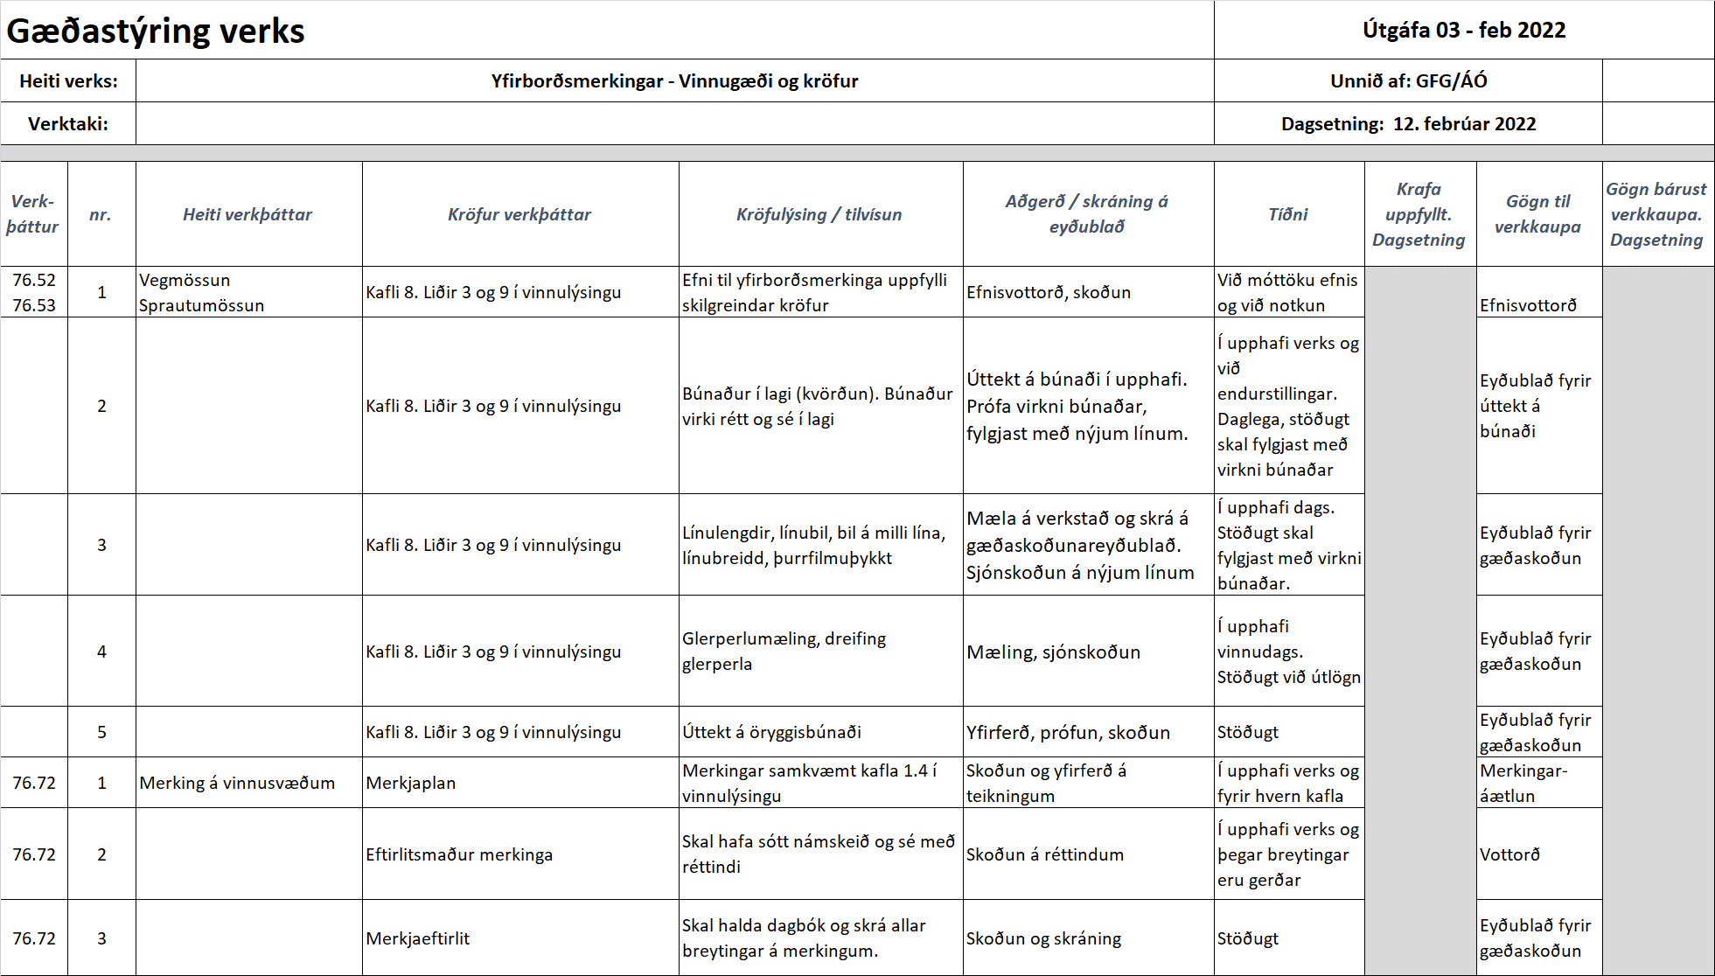

# Fylgiskjal 2 - Dæmi um dagsskýrslur

**Bíll**

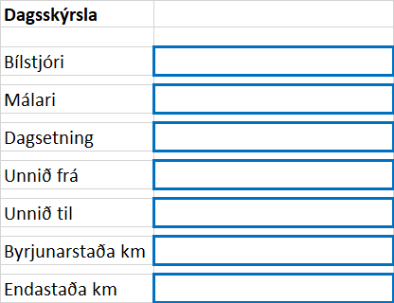

**Línur**

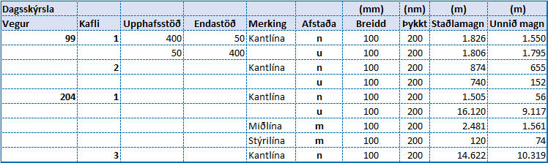

**Flákar (stakar merkingar)**

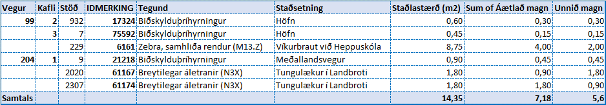

# **Fylgiskjal 3 –Dæmi um prufuplötu og gæðaskoðunarblað**



Númer spautu: ______________

|  |  |  |  |  |  |  |  |  |  |
| --- | --- | --- | --- | --- | --- | --- | --- | --- | --- |
| **Ökumaður:** | | | |  |  |  |  |  |  |
| **Vélamaður:** | | | |  |  |  |  |  |  |
| **Veður:** | |  | |  |  | **Dagsetning:** |  |  |  |
|  | |  | |  |  | **Blað nr:** |  |  |  |
|  | |  | |  |  |  |  |  |  |
| **Hraði bíls:** | | | |  |  |  |  |  |  |
|  |  |  | |  |  |  |  |  |  |
| **Sýnataka:** | | | |  |  |  |  |  |  |
|  |  | |  |  |  |  |  |  |  |
| **Plata** |  | | **Staðsetning** | **Þyngd plötu** | **Þyngd plötu** | **Þyngd** | **Þykkt** | **Mæld breidd** | **Glerperlur** |
| **nr.** |  | | **Vegur**  **Kafli- stöð** | **fyrir ( g )** | **eftir ( g )** | **sýnis ( g )** | **sýnis (mm)** | **(mm )** | **( gr/sek )**  **(eða Endurskin (mcd/lux)** |
| **1** | V | |  |  |  |  |  |  |  |
| K-S | |  |
| **2** | V | |  |  |  |  |  |  |  |
| K-S | |  |
| **3** | V | |  |  |  |  |  |  |  |
| K-S | |  |
| **4** | V | |  |  |  |  |  |  |  |
| K-S | |  |
| **5** | V | |  |  |  |  |  |  |  |
| K-S | |  |
| **6** | V | |  |  |  |  |  |  |  |

# **Fylgiskjal 4 –Merkingaráætlun**

Mynd sem inniheldur bor�

Lýsing sjálfkrafa búin til

# **Fylgiskjal 5 –Úttekt merkingarbíls**

11.2.22 Vinnulýsing. Úttekt á vélmössunarbúnaði.

**Markmið:**

Að búnaður sé rétt stilltur, breiddir og þykktir.

**Framkvæmt af:**

Verkefnastjóra, eftirlitsmönnum yfirborðsmerkinga á svæðum Vegagerðarinnar.

**Vinnulýsing:**

Við úttekt er **eyðublað 11.2.32** notað til að skrá úttektina og niðurstöður mælinga.

**1.Bíll / kerra.**

Skrá hverskonar búnaður er um að ræða.

Skráningarnúmer.

Hitunarbúnaður/pottur(ar).

Útlagningarbúnaður skór stærð og fjöldi.

**2. Efni.**

Skrá hvaða efni er notað. Massi. Glerperlur. Forbrætt (premark).

**3. Mæla hita á vegmassa við útlögn.**

Það er gert með mæli á búnaði og með þráðlausum hitamæli.

**4. Útlagningabúnaður (skór) – þykktar- og breiddarmæling**

Hver skór er prófaður. Skrá breidd. Skór hafður á slettum fleti og loka fullopinn, þá á 3 mm plata að komast undir opnunina. Þannig eru allir skór sem eru á bíl eða kerru prófaðir.

**5. Stærð merkinga**

Mæla stærðir á merkingum eftir útlögn og bera saman við teikningar sem er að finna heimasíðu Vegagerðarinnar. [http://www.vegagerdin.is/media/upplysingar-og-utgafa/Veghonnunarreglur_08_Yfirbordsmerkingar_2019.pdf](http://www.vegagerdin.is/media/upplysingar-og-utgafa/Veghonnunarreglur_08_Yfirbordsmerkingar_2019.pdf%20%20)

**6. Merking á búnaði.**

Ljós á þaki

Ljós að framan og aftan á bíl

Skilti á bíl

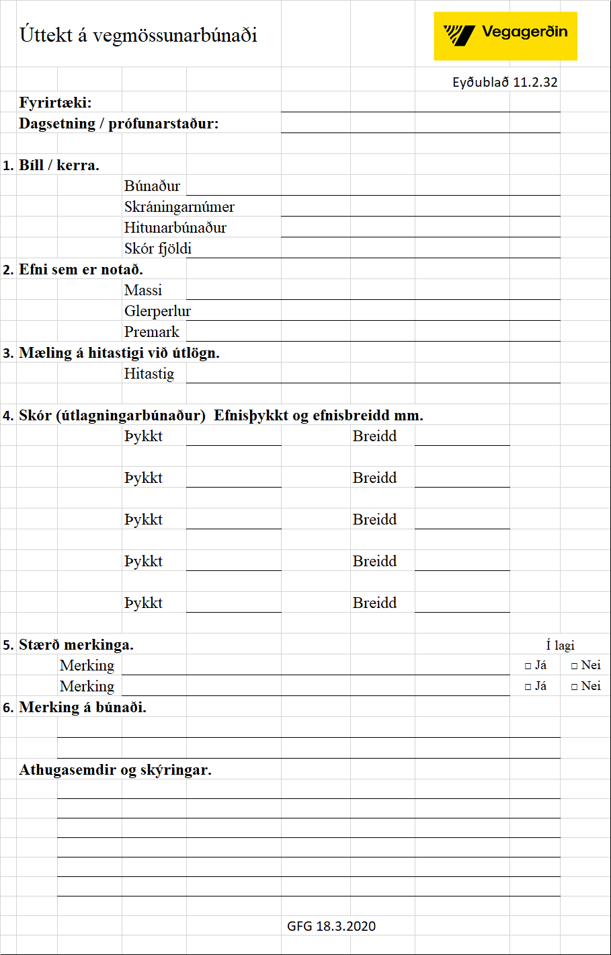

11.2.21 Vinnulýsing. Úttekt á merkingarbíl

**Markmið:**

Búnaður sé rétt stilltur, línulengdir og línubil.

**Framkvæmt af:**

Verkefnastjóra, eftirlitsmönnum yfirborðsmerkinga á svæðum Vegagerðarinnar.

**Vinnulýsing:**

Búnað yfirborðsmerkinga sem er notaður til að merkja miðlínur og kantlínur á að taka út áður en vinna hefst að vori. Þetta skal framkvæma á hverju vori og einnig oftar ef þurfa þykir t.d. ef skipt er um hjólbarða, viðgerð á sprautubúnaði, skipt er um efnisgerð o.fl. þ.h.

Við úttekt er **eyðublað 11.2.31** notað til að skrá úttektina og niðurstöður mælinga.

**1. Kvörðun á lengdarmælingu tölvu.**

Áður en kvörðun hefst skal mæla loftþrýsting í hjólbörðum og skrá. Kvarða skal ef skipt er um hjólbarða eða ástæða þykir til.

Miða skal við að kvörðunarlengdin sé a.m.k. 1000 metrar og fari fram á sem sléttum og beinum kafla. Best er að prófa í báðar áttir til að leiðrétta fyrir hæðarbreytingum.

Tölva er núllstillt við upphaf þekkts vegkafla (t.d. Mosfellsdalur og Hvanneyri) og síðan er stoppað í lok kafla, lesið af tölvu og borið saman við lengd kaflans og niðurstaða skráð. Mæld vegalengd og þekkt vegalengd skal bera saman því þetta er notað til að skrá verkmagn.

**2. Línulengdir + línubil.**

Merkingarbíll merkir ákveðna línugerð t.d. línugerð 4 en þá á máluð lína að vera 3 metrar og línubil 9 metrar samtals 12 metrar. Það er talan sem málningarkerfin ganga upp í. Einnig þarf að mæla línugerðir 10, 8 og 9.

**3. Línubreidd.**

Lína sem hefur verið máluð er mæld og á þá að vera t.d. 100 mm við góðar aðstæður

**4. Tvöfaldar línur.**

Þegar tvöfaldar línur eru merktar á bilið á milli þeirra að vera sama og breidd línanna.

Línuendar í upphafi á tvöföfaldri línu eiga að vera jafnir.

Línunedar í enda á tvöfaldri línu eiga að vera jafnir.

**5. Efni.**

Skrá hvaða efni er notað. Massi. Glerperlur.

Mæla hita á sprautuplasti-vegmassa við útlögn. Það er gert með mæli á búnaði og með þráðlausum hitamæli.

Við sprautuplöstun, hlusta á flaut í sprautum við útlögn. Tóninn á að vera jafn.

**6. Endurskin.**

Mæla endurskin í málningarátt og á móti málningarátt.

Skoða dreifingu á glerperlum til hliðanna, í upphafi og á enda.

**7. Prufuplötur – þykktar- og breiddarmæling.**

Mæla efniþykkt með prufuplötu. Skoða skráningar. Dagsetning. Staðsetning Vegur kafli og stöð. Þyngd plötu í fyrir og eftir mælingu = efnisþyngd.

**8. Merking á bíl.**

Ljós á þaki.

Ljós að framan og aftan á bíl.

Ljós/merking á sprautuvöggu.

Merking á spjóti.

Skilti á bíl

Mynd sem inniheldur bor�

Lýsing sjálfkrafa búin til